
My jsme u toho sice nebyli,
ale slyšte, slyšte,
narodila se malá EMILY !!!

Bříško dnes opustilo malé miminko,
protože místa tam už mělo malinko,

Kdo už jí pohladil na malé prstíky i na ouška?
No přece její tatínek Kuba a maminka Maruška.




Tahle malinká se narodila 11.července v 18,06 hodin.
Měří 50 cm, váží 3,54 kg-zprávu posíláme do všech rodin.
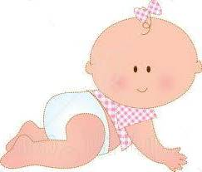
Rodiče již mají to největší štěstí na světě,
není nic hezčího, než úsměv malého dítěte.

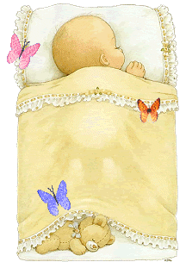

BLAHOPŘEJEME A PŘEJEME RODINĚ
JEN VŠE DOBRÉ

Tým MŠ KOPRETINA

Maruško a Kubo, máte krásné miminko,
ať Vám radost nosí jen, ten Váš splněný velký sen.

Emily Karakasidu, vítej na světě !

